Tématický celek: Setkání s přírodou
Podtéma: Jak slípka Pipka neuměla počítat
(hraní s ovečkou)
Cíl výuky:
- Dovede pracovat s knihou – najít v knize druhy zvířat a pojmenovat
- Zatančí si s dětmi společný taneček
- Rozumí slovům ( velký – malý, větší-menší-nejmenší, stejný-jiný) – pracuj s přírodninami
- Naučí se jednoduchou básničku, písničku + pohyb a rytmizace
- Porozumění děje pohádky (převyprávění děje pohádky vlastními slovy)
- Hraní se slovy (hledej začínající písmenko)
- Skládá celek z částí (puzzle ovečka)
- Seznámí se s životem ovce
- Cvičení na uvolnění ruky prostřednictvím grafomotorických listů
- Orientace v číselné řadě 1-9 (spočítej ovečky)

Motivace:
básnička – „Ovečka“
Beránečku, beránku, (dupeme)
cítím jaro ve vánku, (nádech – výdech)
pojď se honit sem tam strání, (běh na místě)
do kopečka z kopečka. (výskok - dřep)
Ty budeš můj beráneček (ukazujeme na tatínka)
a já tvoje ovečka. (vytleskáváme)

Rozhovor na téma: „Ovčí rodinka“
- pojmenuj členy ovčí rodiny (beran, ovce, jehně)
- vyslov tři slova začínající na „B“ (beránek), „O“ (ovečka) a „J“ (jehně)
- rozstříhej obrázek, slož puzzle a nalep na papír
- jestlipak víš, proč nosí ovečka zvoneček
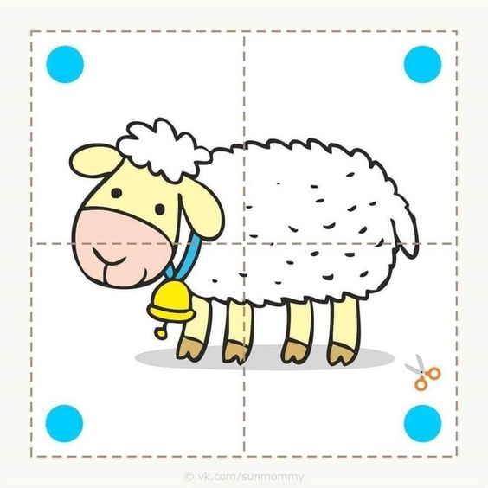

Pozorně si prohlédni obrázek a odpověz:
- kde bydlí ovečky
- čím se živí
- co mají na noze
- proč chováme ovečky (jejich užitek)
- jak se rodí jehňátka, co znamená, když je zvířátko „savec“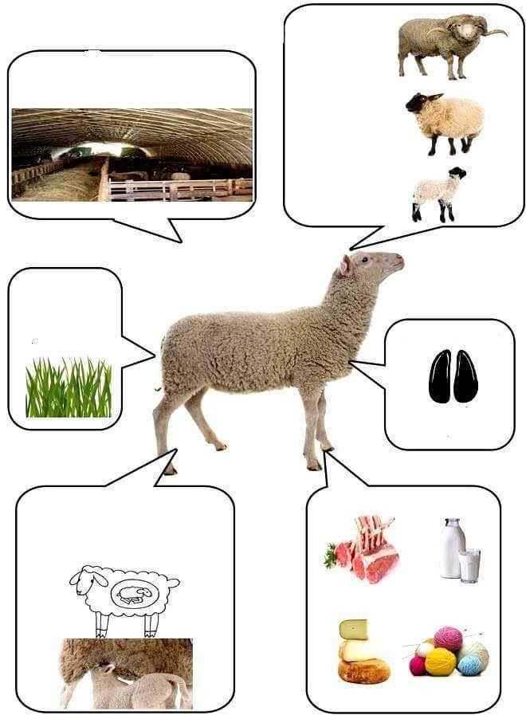

Zazpívej si se skřítkem Medovníčkem písničku – „Pásla ovečky“
https://www.youtube.com/watch?v=6ZIal7Keo7U

S pohádkou za poznáním:
Pusť si pohádku: „O veselé ovečce Shaun“ I. díl „Bečení“ https://www.youtube.com/watch?v=vWOb6jfxWlgouTube
- co spadlo farmáři z valníku
- jakou hru si ovečky zahrály
- jakou roli při hře měl pes Blitzer
- spočítej, kolik prasátek ovečky pozorovalo
- co prasátka chtěla provést
- kam ovečky koply míč (zelí) a co rozbily
- jak to celé s míčem dopadlo, kdo ho odnesl
- co vezl farmář kulatého na valníku na konci pohádky
- vymaluj si omalovánku
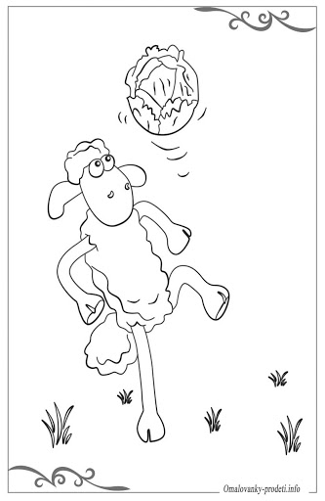

Grafomotorický listy:

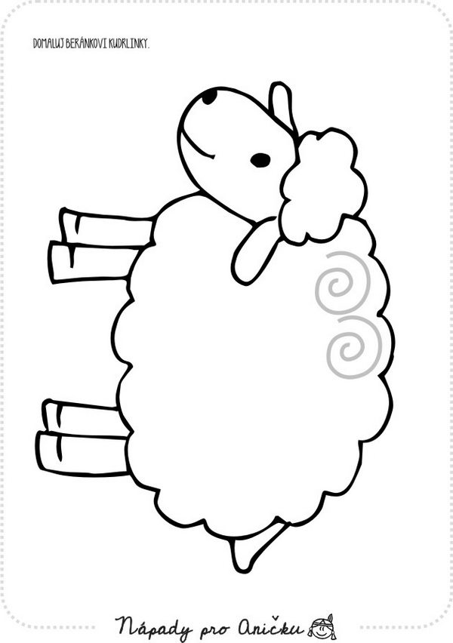
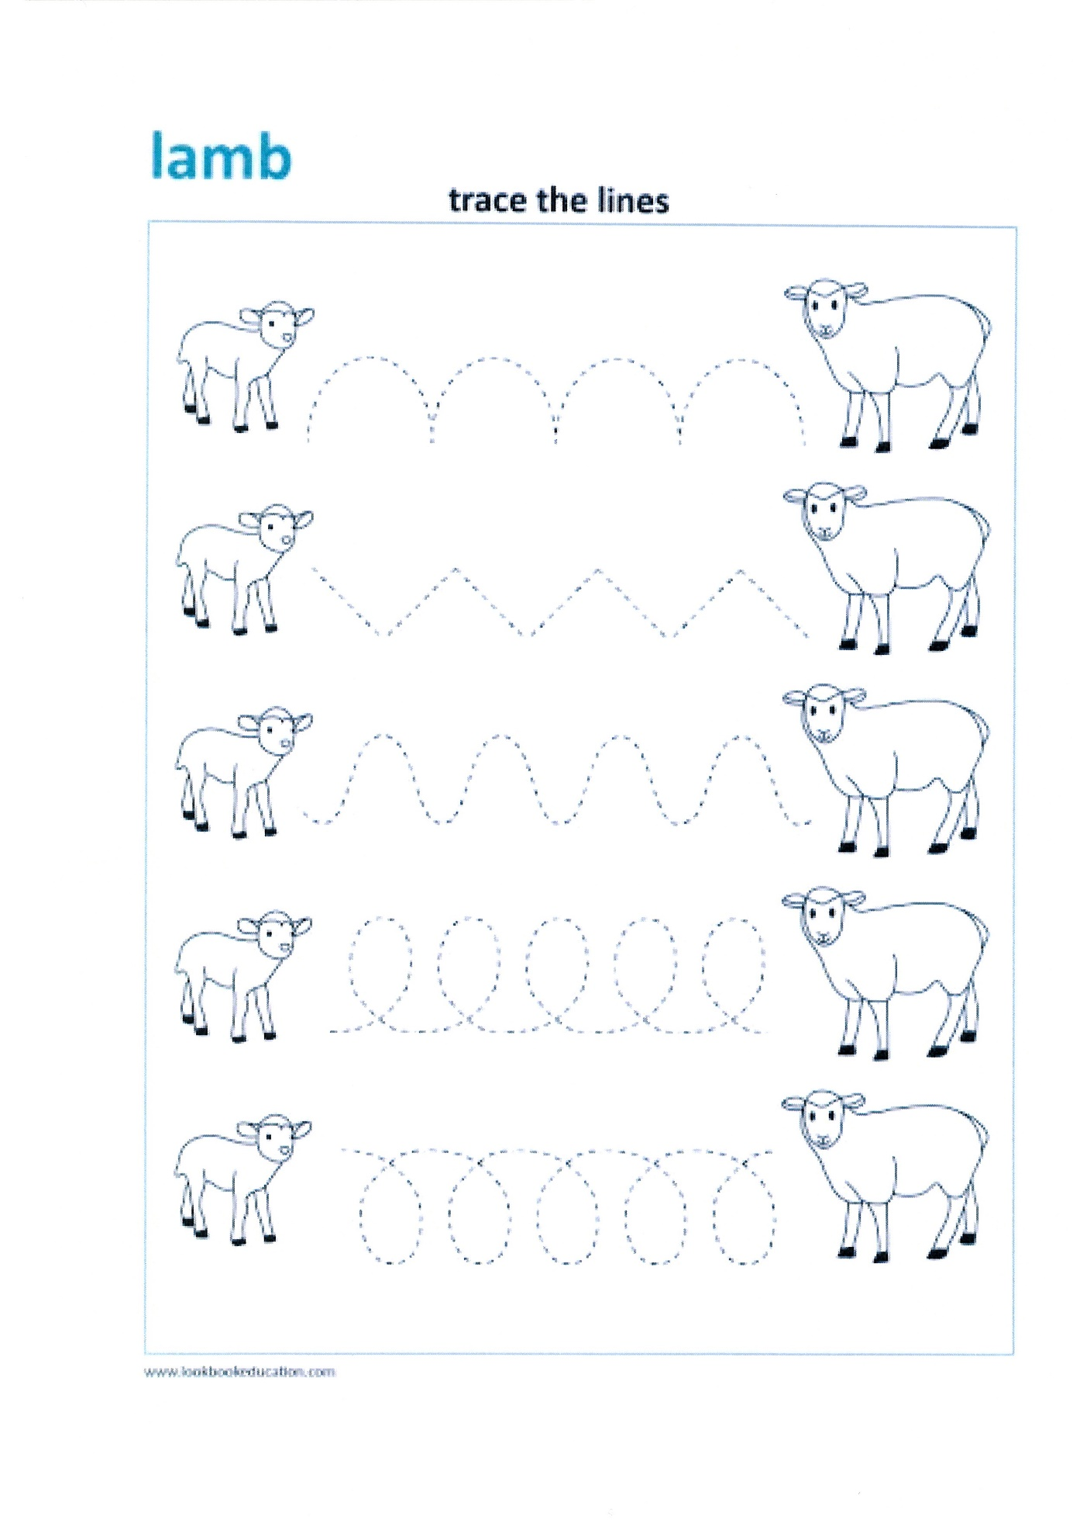

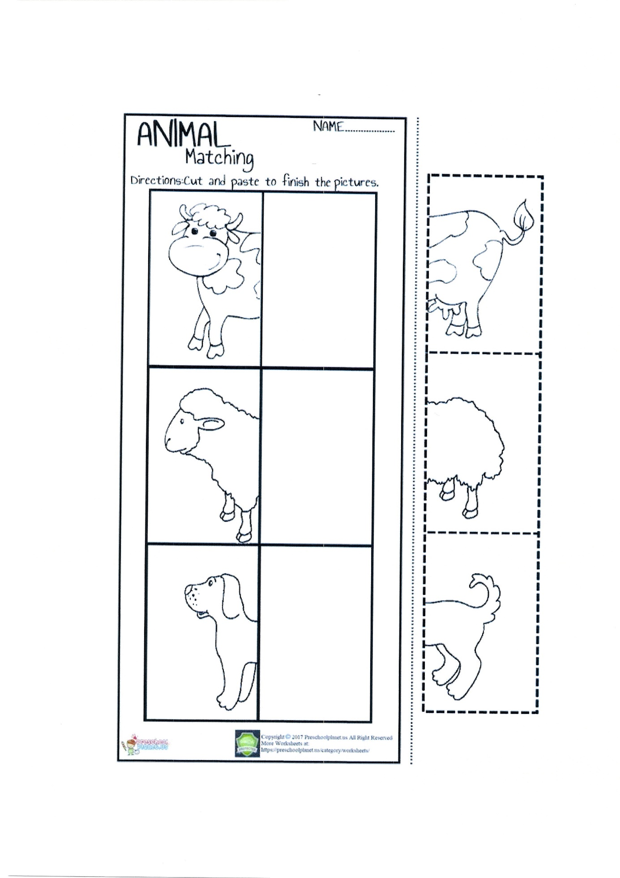

Vyrob si ovečku pro skřítka Medovníčka:
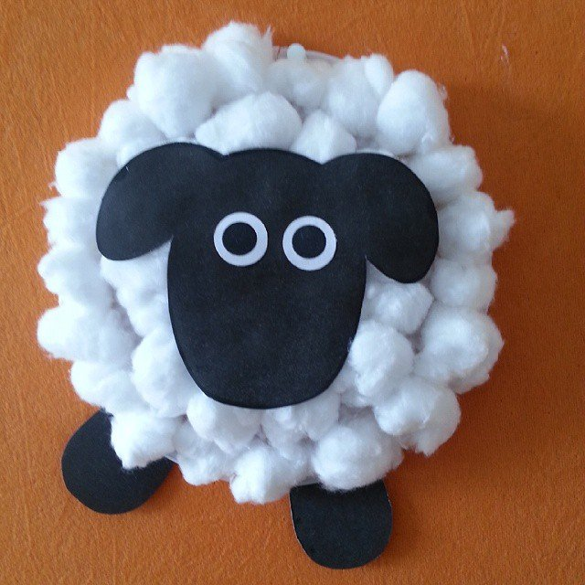

Šablonka – ovečka:

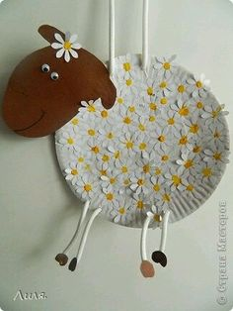
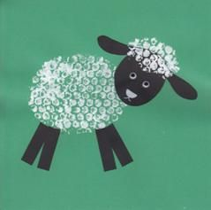

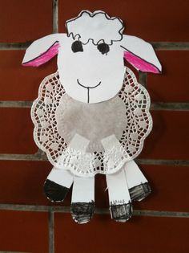

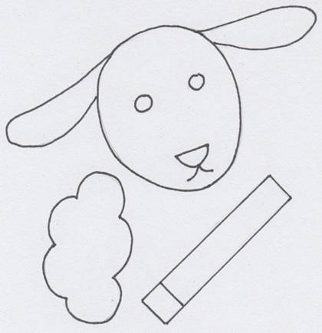

Rozlušti hádanky o domácích zvířátkách:
- pod obrázek namaluj zvířátko, které se ti nejvíce líbí

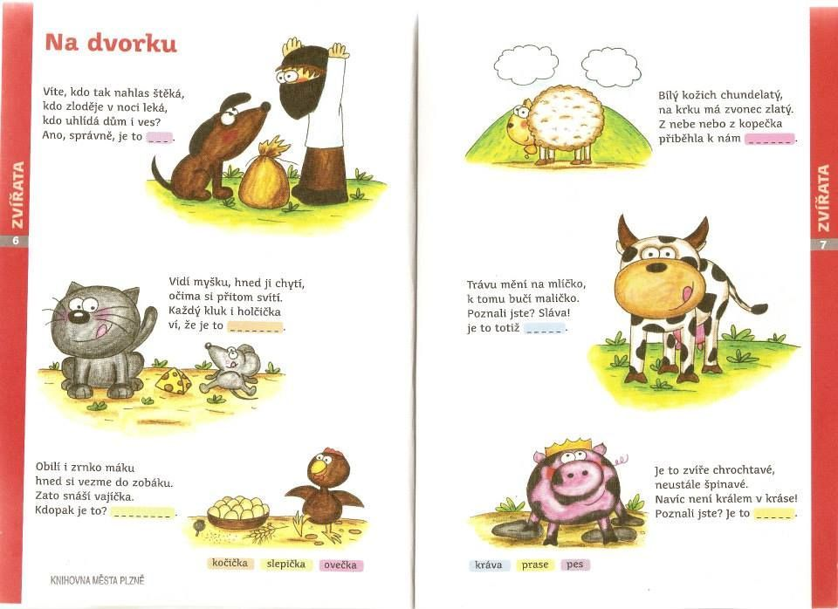

Spočítej ovečky:
- vybarvi ovečky, které leží, černě
- ovečkám, které stojí, vybarvi černá kopýtka a růžový čumáček
- spočti ovečky, které se dotýkají, zakroužkuj je
- pod obrázkem namaluj tolik koleček, kolik je oveček celkem

Pohybové činnosti venku:
- procházka za ovečkami – zdolávání překážkové dráhy (chůze po kládě, po kamenech, přecházení potoka přes lávku, hra: „Na schovávanou“ (za stromem v lese)
- po cestě porovnáváni přírodnin ( velký-malý, větší-menší-nejmenší, stejný-jiný)
- hod šiškou na cíl (strom)

Pohybové činnosti za nepříznivého počasí:
- Každý den si zacvič rozcvičku s méďou Sportíkem - https://decko.ceskatelevize.cz/cvicime-se-sportikem

NEZAPOMEŇ HOTOVÉ PRACOVNÍ LISTY PŘINÉST DO ŠKOLKY, KDE JE VLOŽÍŠ DO POŠTOVNÍ SCHRÁNKY, DĚKUJEME!

